**Thị trường điện thoại di động ngày nay,**[**OPPO A58 8GB**](https://www.thegioididong.com/dtdd/oppo-a58-4g)**là một trong những sản phẩm nổi bật với thiết kế vuông vức và hiện đại. Được thiết kế với mục tiêu tối ưu hóa trải nghiệm người dùng, chiếc điện thoại này mang đến một loạt tính năng ấn tượng trong một thiết kế thon gọn và nhẹ nhàng.**

**Thiết kế trẻ trung, sang trọng**

Một điểm nổi bật đầu tiên của OPPO A58 là thiết kế vuông vức, mặt lưng và màn hình phẳng, tạo nên vẻ ngoài thanh lịch và hiện đại. Mặt lưng được làm bằng thuỷ tinh hữu cơ với kiểu nhám nhẹ, giúp hạn chế bám bẩn và dấu vân tay, đồng thời mang lại cảm giác cầm nắm ổn định và thoải mái. Điều này giúp người dùng dễ dàng bảo vệ thiết bị mà không cần lo lắng về vết trầy xước không mong muốn.

Với độ mỏng ấn tượng chỉ với 7.99 mm, OPPO A58 trở thành một trong những chiếc điện thoại mỏng nhất trong phân khúc của mình. Điều này giúp điện thoại trông rất sang trọng và dễ dàng để bỏ vào túi áo hay túi xách mà không gây cảm giác nặng nề.

[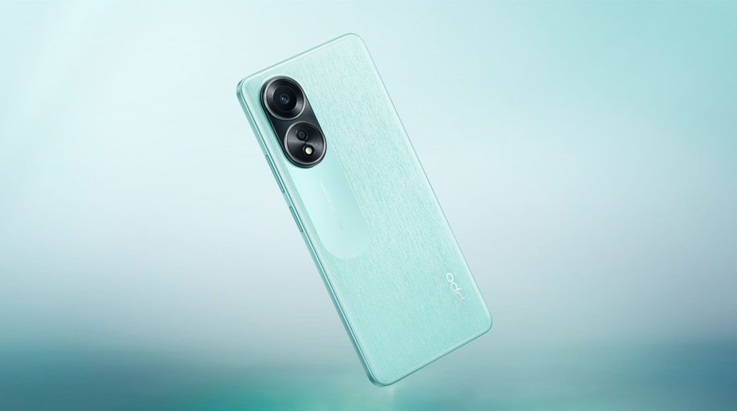](https://cdn.tgdd.vn/Products/Images/42/275435/oppo-a58-020823-030938.jpg)

Ngoài ra, OPPO A58 còn được trang bị viền màn hình tối ưu mỏng, giúp tăng cường không gian hiển thị và mang đến trải nghiệm xem nội dung thú vị hơn. Viền màn hình mỏng tạo nên vẻ đẹp tinh tế và tối giản, giúp điện thoại trở nên thẩm mỹ hơn và thu hút mọi ánh nhìn.

[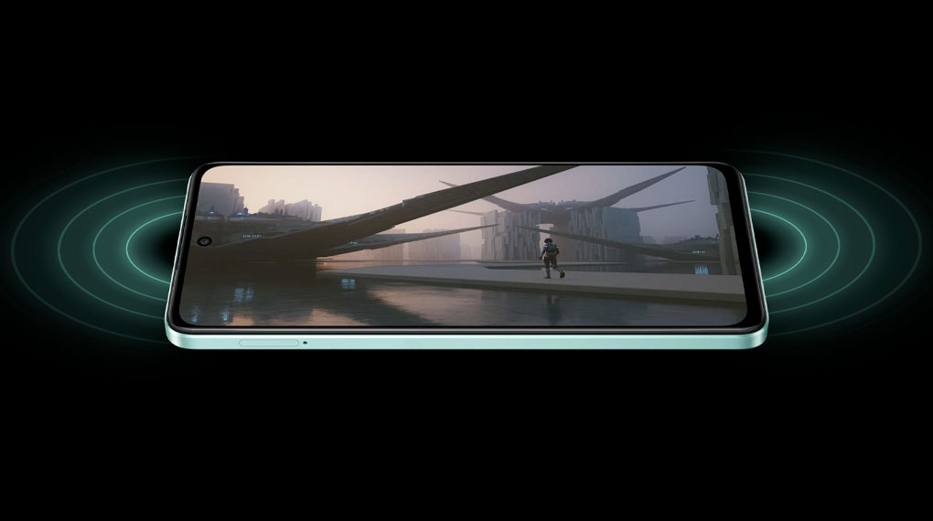](https://cdn.tgdd.vn/Products/Images/42/311354/oppo-a58-4g-160823-095210.jpg)

Về loa, OPPO A58 được trang bị hệ thống âm thanh nổi kép, giúp tái tạo âm thanh rõ ràng, phong phú và sống động hơn. Với hai loa nổi đặt ở hai cạnh, điện thoại cung cấp âm thanh stereo mạnh mẽ và ấn tượng, cho phép bạn thưởng thức nhạc, xem phim và chơi game một cách sống động hơn bao giờ hết.

**Trang bị màn hình sắc nét**

OPPO A58 được trang bị tấm nền LTPS LCD, công nghệ màn hình được đánh giá cao trong ngành công nghệ hiển thị. Điểm mạnh của tấm nền này là khả năng tái tạo màu sắc rõ ràng và chân thực, giúp hình ảnh và video hiển thị trên màn hình trở nên sống động và chất lượng cao.

OPPO A58 sở hữu độ phân giải Full HD+ (1080 x 2412 Pixels), mang đến cho bạn trải nghiệm hình ảnh rõ ràng và sắc nét. Với số lượng điểm ảnh cao, màn hình điện thoại hiển thị hình ảnh và văn bản một cách chi tiết, giúp bạn thưởng thức các bộ phim, video và nội dung trực tuyến một cách trọn vẹn. Điều này cũng giúp cho việc đọc, lướt web và làm việc trên điện thoại trở nên dễ dàng và thoải mái hơn.

Với màn hình rộng 6.72 inch, OPPO A58 là điện thoại lý tưởng cho những người yêu thích giải trí di động. Kích thước lớn này cho phép bạn thưởng thức các nội dung giải trí như phim ảnh, video và trò chơi với trải nghiệm hấp dẫn và sống động. Đồng thời, kích thước màn hình rộng cũng hỗ trợ công việc đọc sách, lướt web và làm việc hiệu quả trên màn hình.

[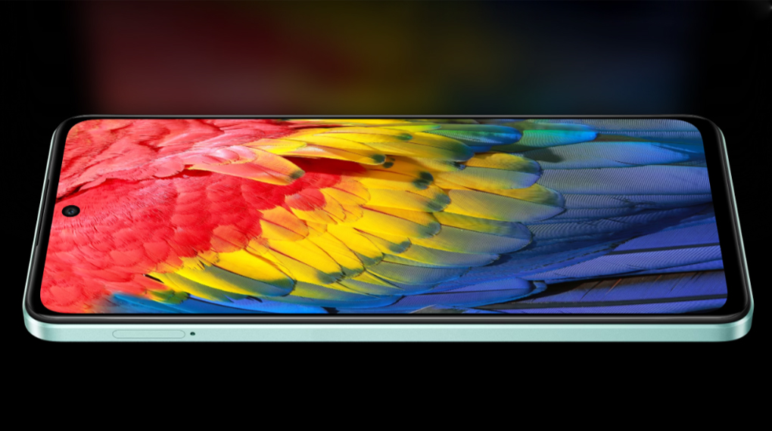](https://cdn.tgdd.vn/Products/Images/42/275435/oppo-a58-020823-030941.jpg)

OPPO A58 được trang bị độ sáng tối đa lên đến 680 nits, giúp màn hình hiển thị rõ ràng và dễ nhìn dưới ánh sáng mạnh, giúp bạn dễ dàng đọc, xem và sử dụng điện thoại một cách tiện lợi và thoải mái hơn.

Màn hình OPPO A58 hỗ trợ 100% gam màu DCI-P3, một chuẩn màu phổ biến được sử dụng trong công nghiệp điện ảnh chuyên nghiệp. Điều này giúp hình ảnh trở nên sống động, tươi sáng và chân thực hơn, cho phép bạn thưởng thức những bộ phim, ảnh và video với chất lượng cao như trong các rạp chiếu phim chuyên nghiệp.

**Cấu hình ổn trong phân khúc giá**

OPPO A58 được trang bị chip xử lý MediaTek Helio G85 8 nhân, một trong những con chip mạnh mẽ được sử dụng trong các [điện thoại Android](https://www.thegioididong.com/dtdd?g=android) tầm trung. Tốc độ CPU lên đến 2.0 GHz giúp điện thoại hoạt động nhanh chóng và mượt mà, đáp ứng tốt các tác vụ đa nhiệm và ứng dụng nặng.

Được tích hợp hệ điều hành Android 13 phiên bản mới nhất và thông minh nhất của Android trong năm 2023, mang đến giao diện người dùng thân thiện, đa dạng các tính năng mới và hiệu suất tối ưu hóa. Hệ điều hành này giúp bạn dễ dàng truy cập và quản lý ứng dụng, tùy chỉnh giao diện [điện thoại OPPO](https://www.thegioididong.com/dtdd-oppo) theo ý thích và tận hưởng các tính năng thông minh hơn bao giờ hết.

[](https://cdn.tgdd.vn/Products/Images/42/275435/oppo-a58-020823-030942.jpg)

Ngoài ra, điện thoại còn là [điện thoại RAM 8 GB](https://www.thegioididong.com/dtdd-ram-8gb), nó cho phép bạn chạy nhiều ứng dụng cùng lúc mà không gặp vấn đề về hiệu suất, hiện tượng tải lại ứng dụng từ đầu cũng ít khi xảy ra.

**Camera chụp ảnh sắc nét**

Một trong những điểm nổi bật của OPPO A58 là hệ thống camera kép ở mặt sau. Trang bị camera chính 50 MP và camera phụ 2 MP, OPPO A58 sẽ cung cấp cho bạn khả năng chụp ảnh với độ phân giải cao cùng khả năng tạo hiệu ứng Bokeh tuyệt đẹp.

[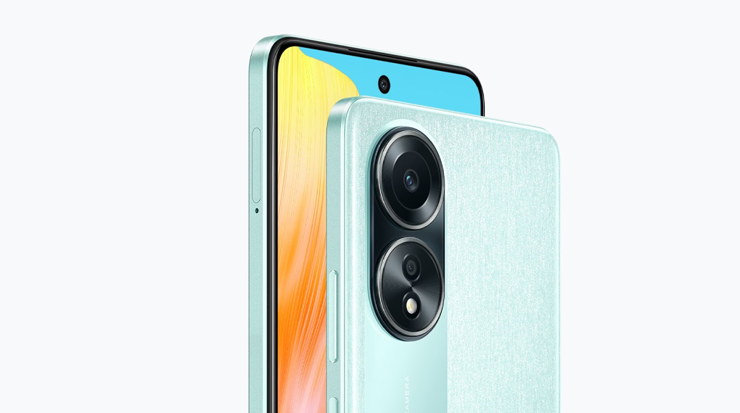](https://cdn.tgdd.vn/Products/Images/42/275435/oppo-a58-020823-030949.jpg)

Không chỉ vậy, tính năng chuyên nghiệp trên OPPO A58 còn cho phép bạn chụp ảnh vào ban đêm mà vẫn giữ được chất lượng ảnh sắc nét và chi tiết. Cảm biến ảnh lớn và công nghệ xử lý hình ảnh tiên tiến giúp camera thu thập đủ ánh sáng trong điều kiện ánh sáng yếu, đảm bảo cho bạn những bức ảnh lung linh, rực rỡ.

[](https://cdn.tgdd.vn/Products/Images/42/311354/oppo-a58-4g-160823-095434.jpg)

**Pin lớn cùng khả năng sạc nhanh 33 W**

OPPO A58 được trang bị viên pin dung lượng lên đến 5000 mAh, một con số ấn tượng trong phân khúc điện thoại thông minh. Dung lượng pin lớn này giúp bạn yên tâm sử dụng điện thoại suốt cả ngày mà không cần lo lắng về việc hết pin.

Bạn có thể dễ dàng thực hiện các tác vụ đa nhiệm, xem video, chơi game, lướt web và truy cập mạng xã hội mà không cần lo ngại về hiệu suất pin. Điều này đặc biệt hữu ích khi bạn cần sử dụng điện thoại trong thời gian dài mà không có nguồn điện dự phòng.

Khả năng sạc nhanh là một điểm mạnh đáng chú ý của OPPO A58. Được hỗ trợ sạc nhanh 33 W, bạn có thể sạc đầy viên pin 5000 mAh trong thời gian ngắn hơn so với những thiết bị sử dụng công suất sạc thông thường.

[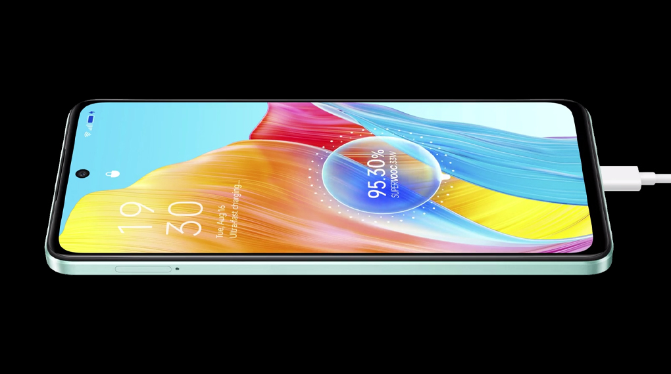](https://cdn.tgdd.vn/Products/Images/42/275435/oppo-a58-020823-030952.jpg)

Điều này giúp bạn tiết kiệm thời gian và không bị gián đoạn trong quá trình sử dụng [điện thoại](https://www.thegioididong.com/dtdd). Một buổi sạc ngắn cung cấp đủ năng lượng cho bạn để tiếp tục trải nghiệm và sử dụng điện thoại suốt cả ngày mà không cần lo ngại về việc hết pin.

OPPO A58 là một sản phẩm đáng chú ý với thiết kế hấp dẫn, màn hình sắc nét và cấu hình mạnh mẽ, là lựa chọn lý tưởng cho các bạn học sinh - sinh viên muốn tìm kiếm một chiếc điện thoại phục vụ việc tra cứu học tập một cách hiệu quả.